

**INSTITUT LATIHAN PERINDUSTRIAN**

**SELANDAR**

**WEB APPLICATION DEVELOPMENT (PHP)**

**PROJEK AKHIR PHP (CAFÉ NONI)**

**Disusun Oleh:**

Nurnilam Binti Rodzuan 22219024

**Pengajar:**

Nur Aisyah Bt Abdul Aziz

**Tarikh hantar**

23/06/2021

|  |  |  |
| --- | --- | --- |
| **BIL** | **PERKARA** | **MUKA SURAT** |
| 1. | Isi Kandungan | 1 |
| 2. | Pernyataan masalah | 2 |
| 3. | Perancangan projek | 3 |
| 4. | Use Case | 4 |
| 5. | Activity Diagram | 5 |
| 6. | Wireframe | 6 |
| 7. | ERD | 9 |
| 8. | Data Dictionary | 10 |
| 9.  10. | Struktur Hierarki  Kod Aturcara | 11  12 |
| 11. | Manual Pengguna | 16 |

**ISI KANDUNGAN**

1. Pernyataan masalah

Pemilik Cyber Café sukar untuk mengawal perniagaan beliau secara manual. Sistem ini dibangunkan agar memudahkan pengurus tersebut. Dengan adanya sistem ini beliau dapat menyemak bilangan komputer dan pengguna. Selain itu, juga boleh membuat laporan , mengawal kemasukkan dan keluaran pengguna .

1. Perancangan projek (Gantt Chart)

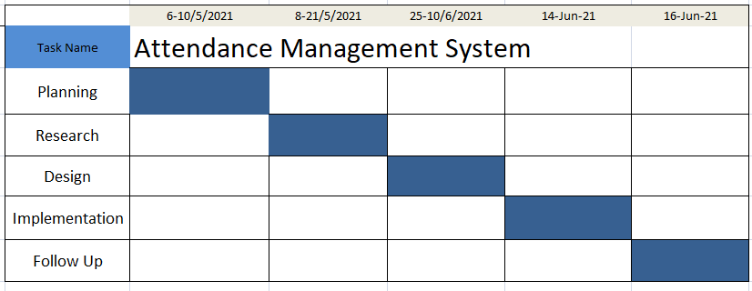

1. Use case



1. Activity diagram

berjaya login

ADMIN HOMEPAGE

LOGIN ERROR

LOGIN

gagal

DASHBOARD

COMPUTER

REPORTS

SEARCH

USER

Carian tiada

Carian

dijumpai

CARIAN TIADA

MANAGE OLD USERS

ADD USER

MANAGE COMPUTER

ADD COMPUTER

TOTAL NUMBER OF USERS

TOTAL COMPUTERS

MANAGE NEW USERS

PAPARAN NAMA

UPDATE

EDIT DETAILS

VIEW

1. Wireframe

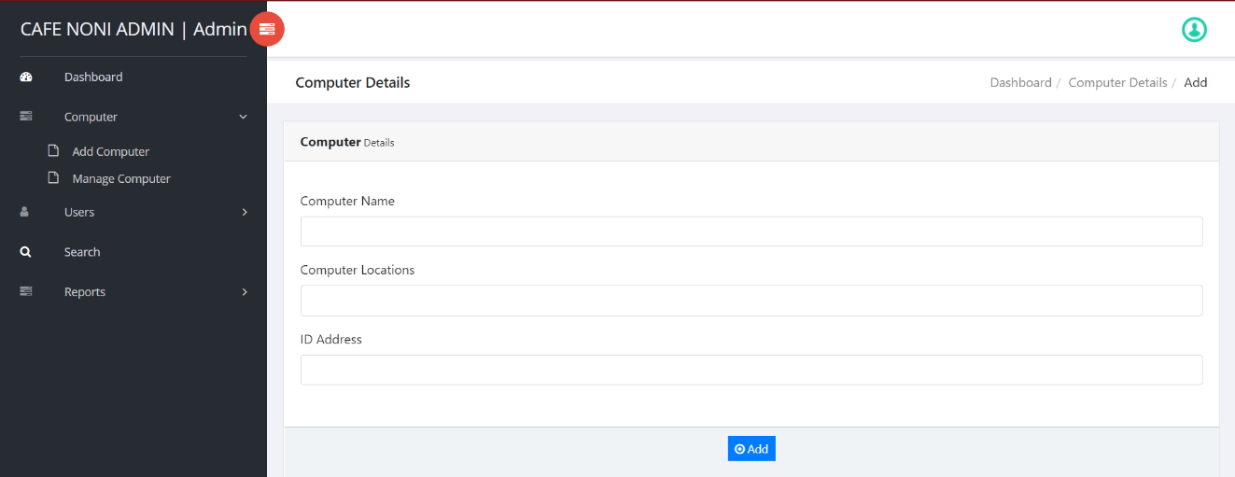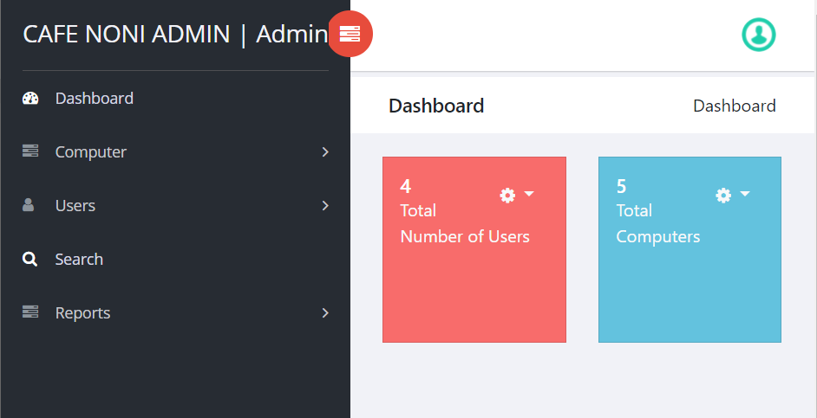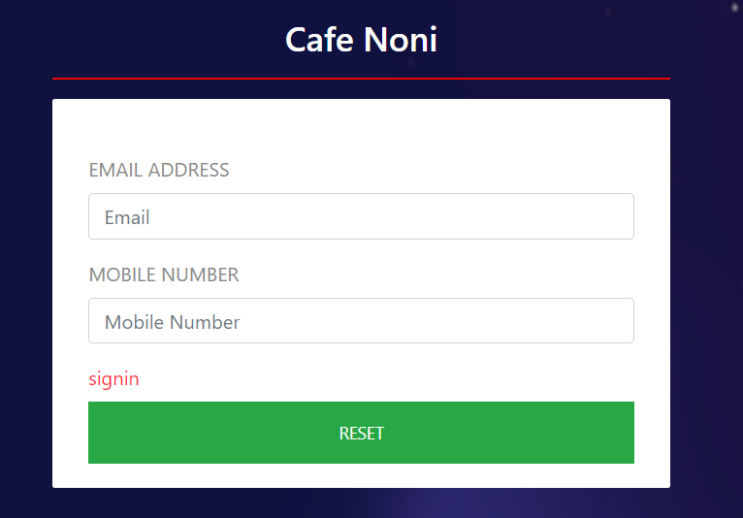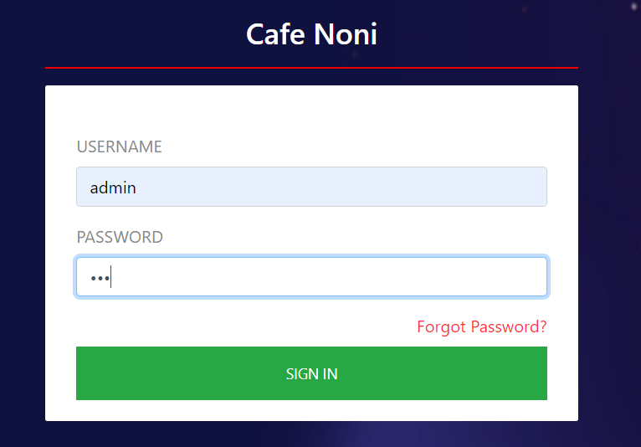

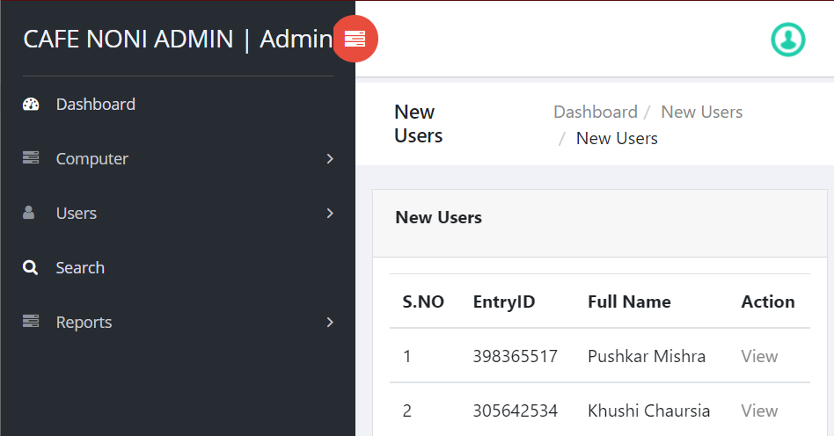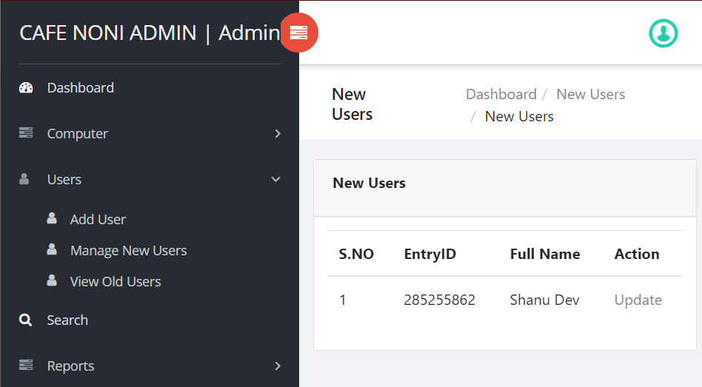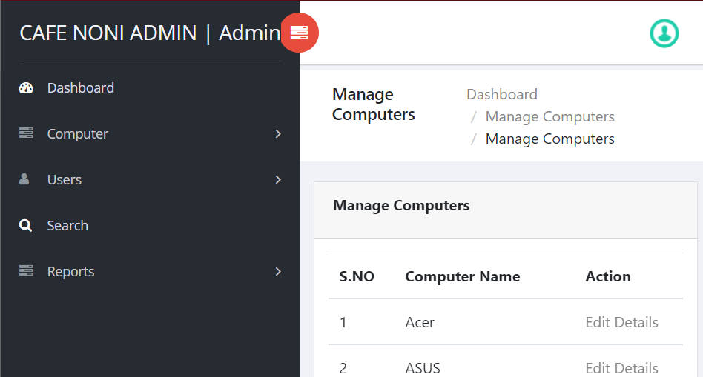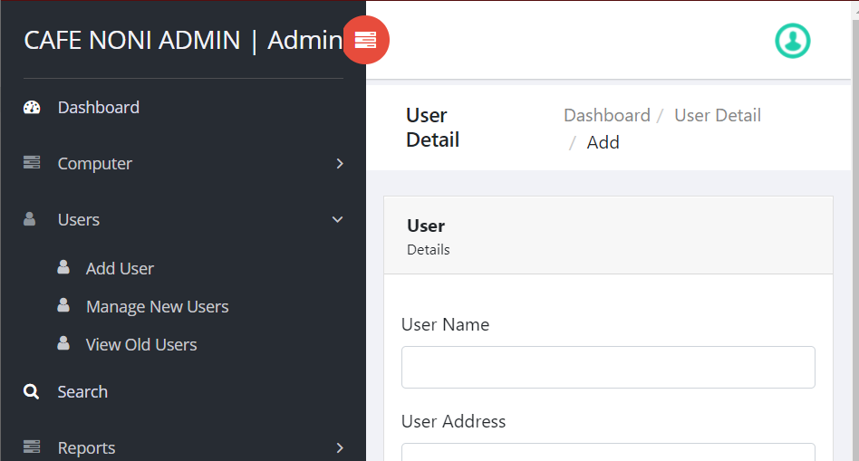

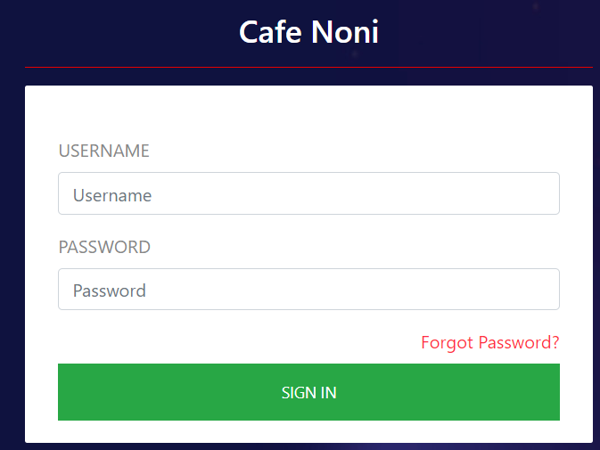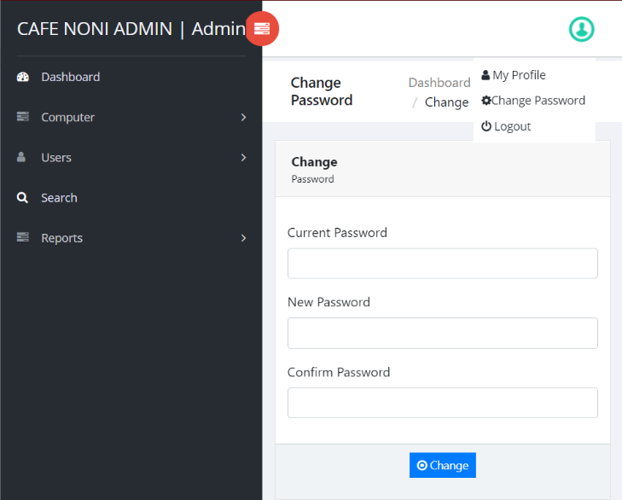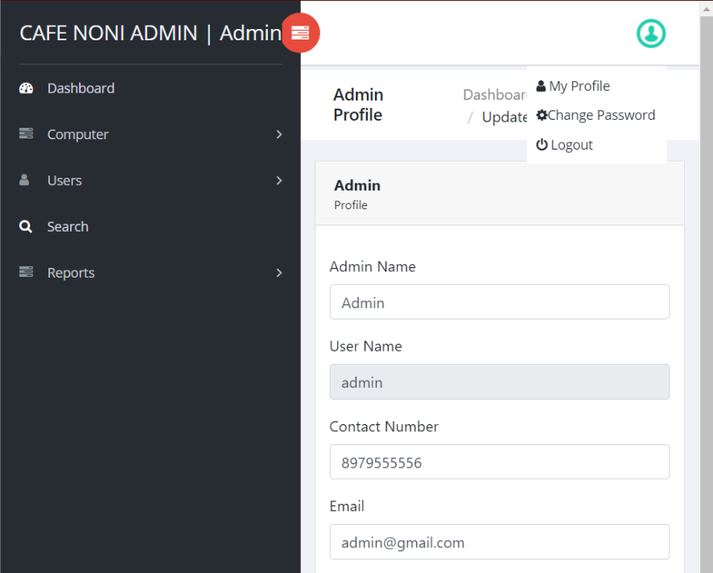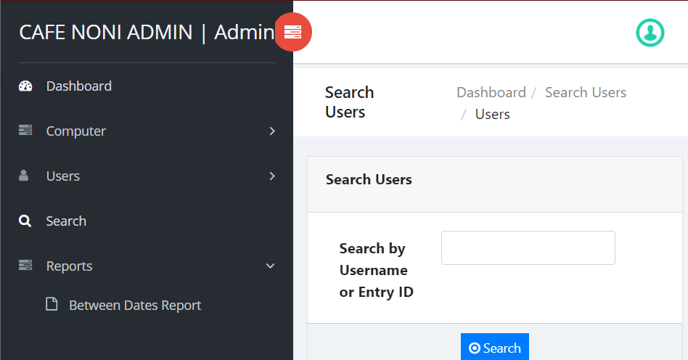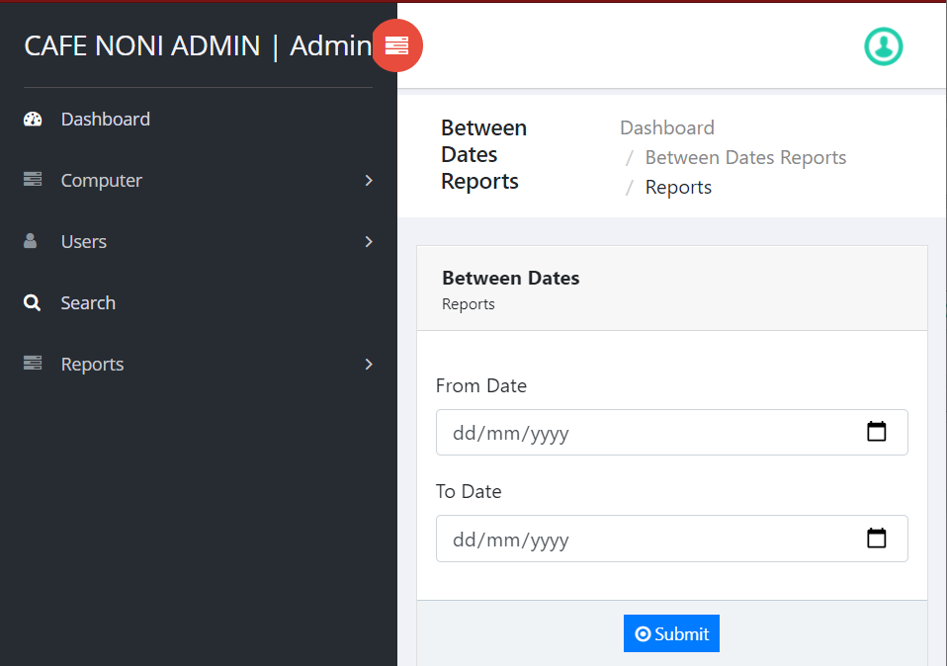

1. ERD

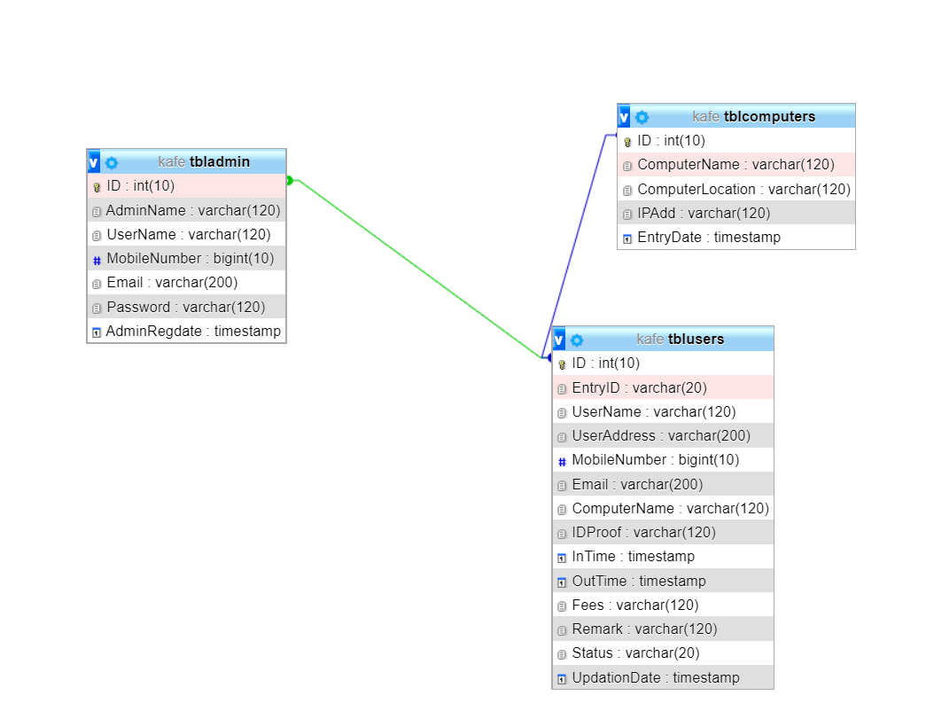

1. Data Dictionary
2. 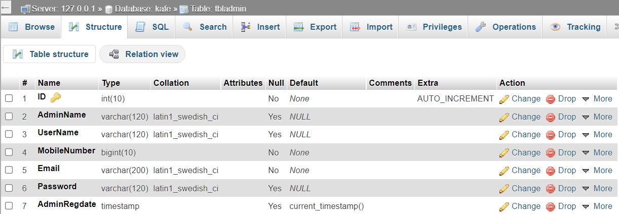*Table Admin*
3. 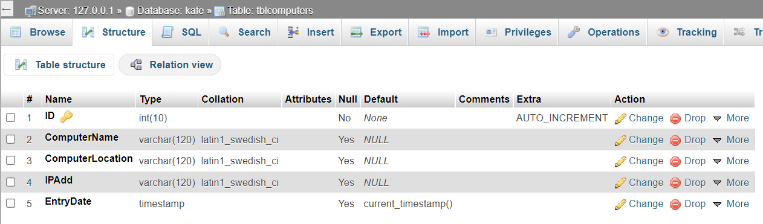*Table Computers*
4. 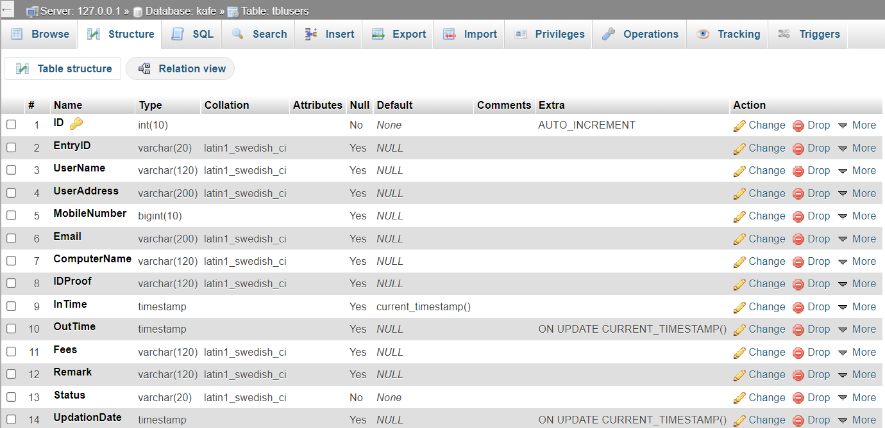*Table Users*
5. Struktur Hierarki

Index.php

change-password.php

adminprofile.php

Profile

bwdates-report-ds.php

Reports

search.php

manage-olduser.php

view-user-detail.php

manage-newusers.php

add-users.php

Users

manage-computer.php

add-computer.php

Computer

forgot-password.php

dashboard.php

edit-computer-detail.php

manage-computer.php

view-user-detail.php

view-allusers.php

dashboard.php

Index.php

1. Kod Aturcara
2. 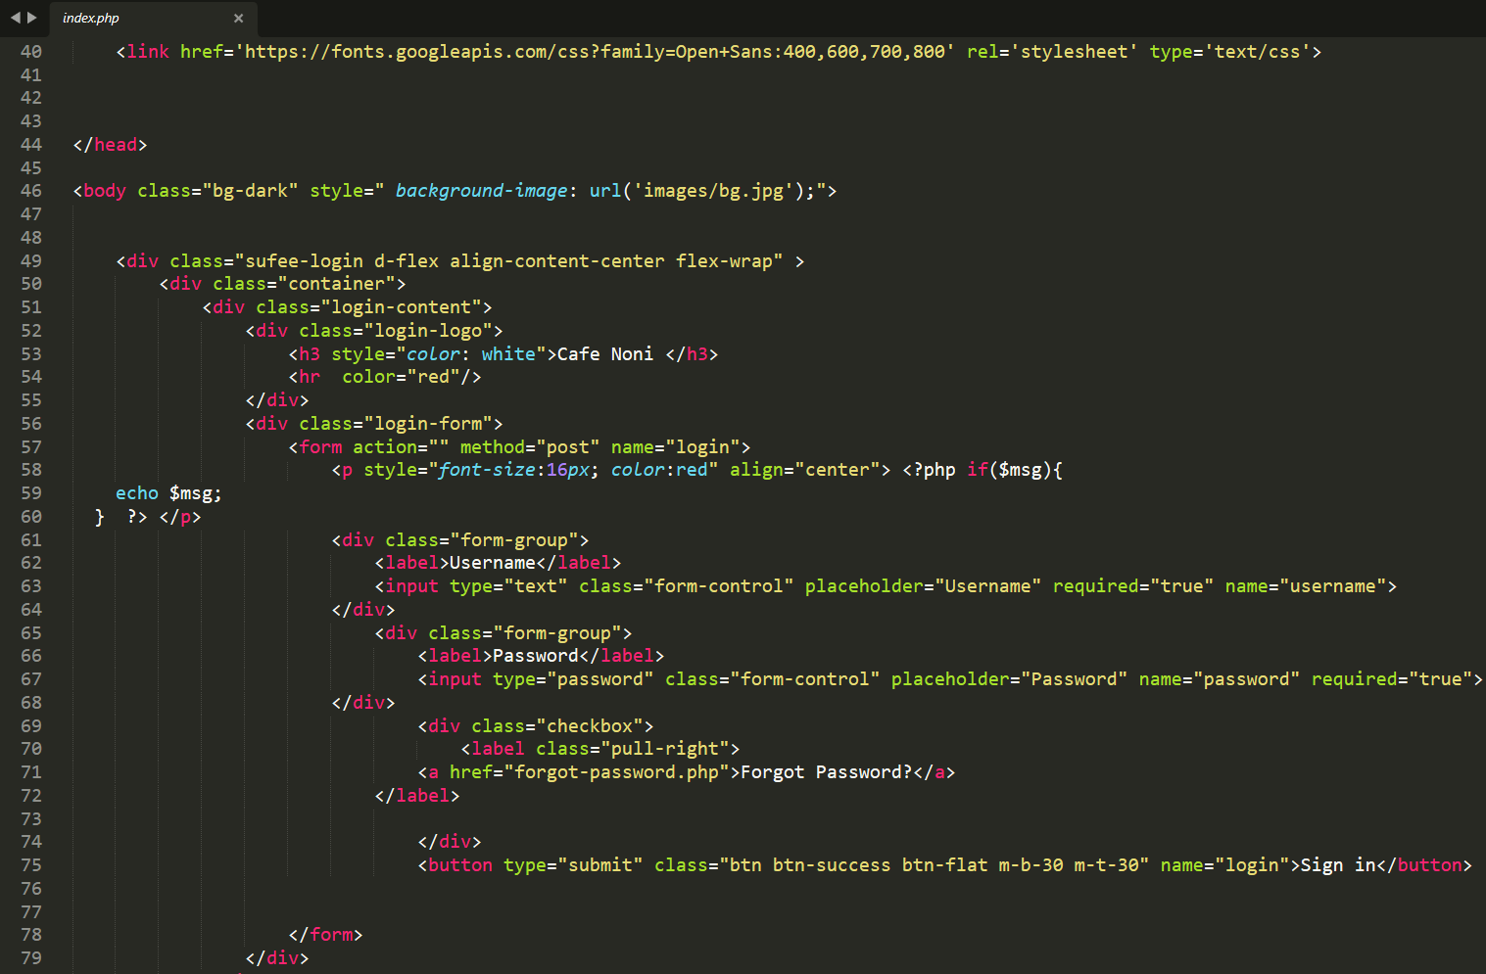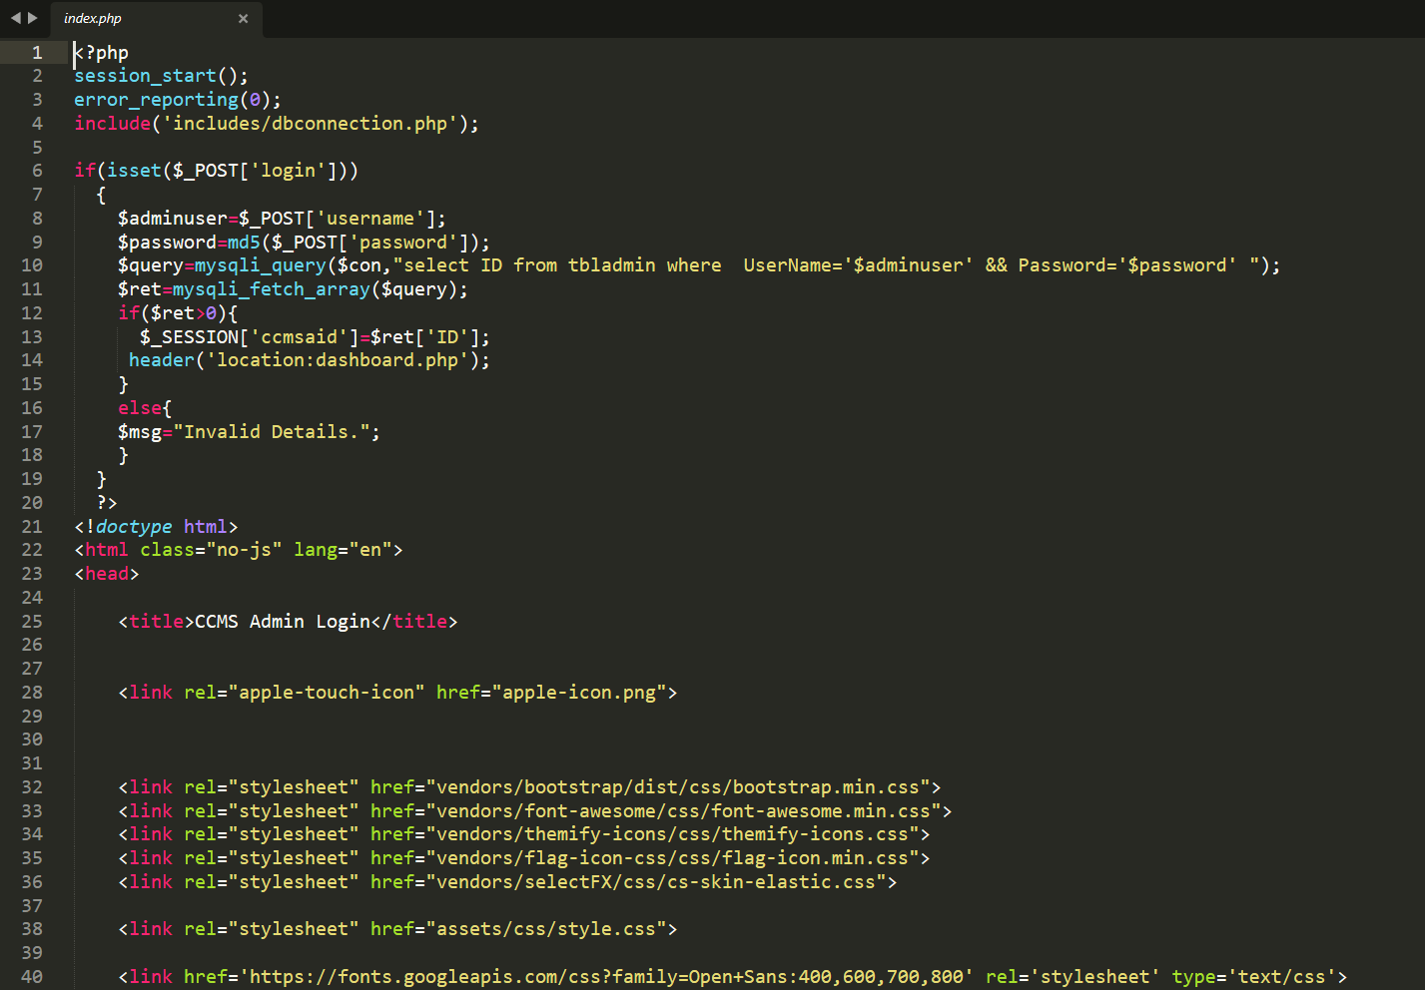Index.php

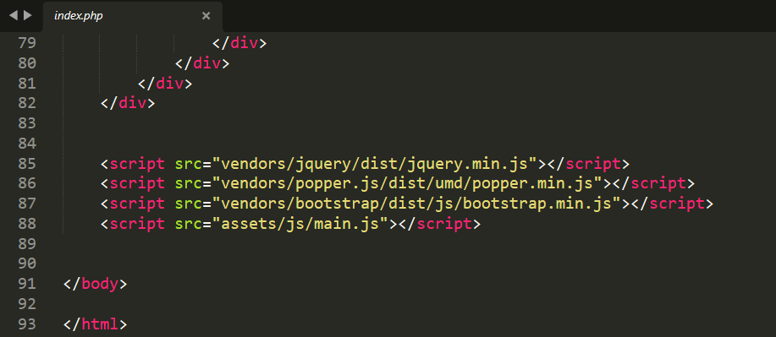

1. Dashboard

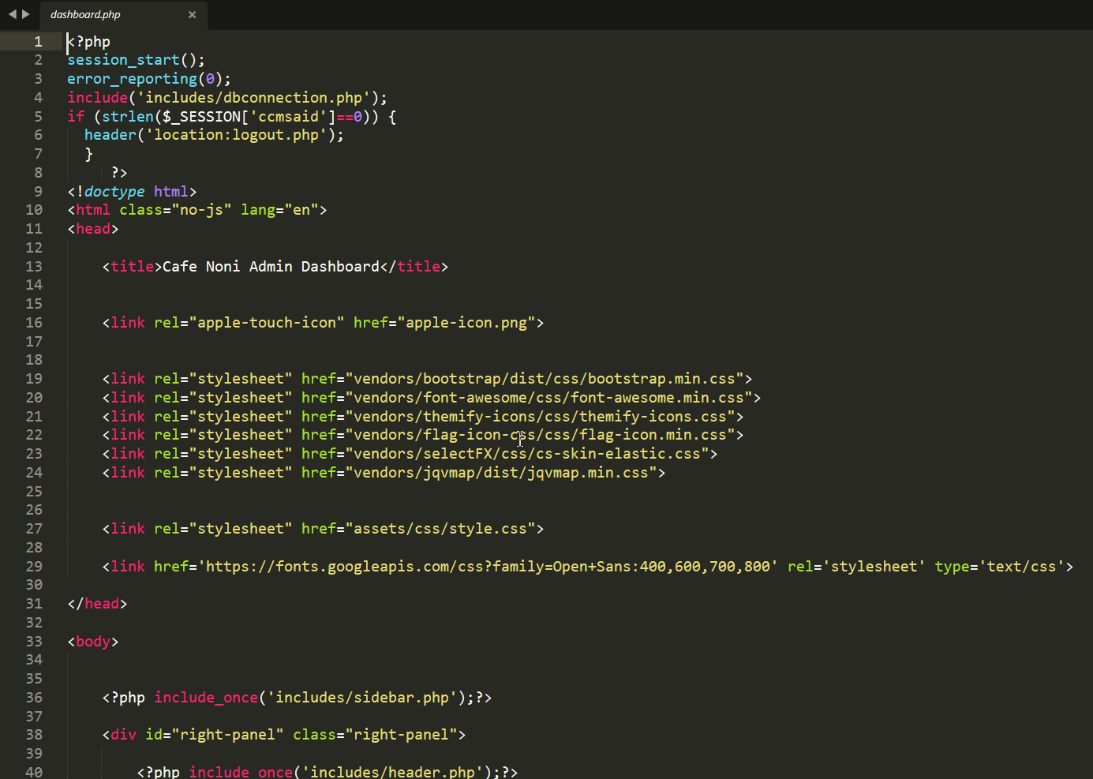

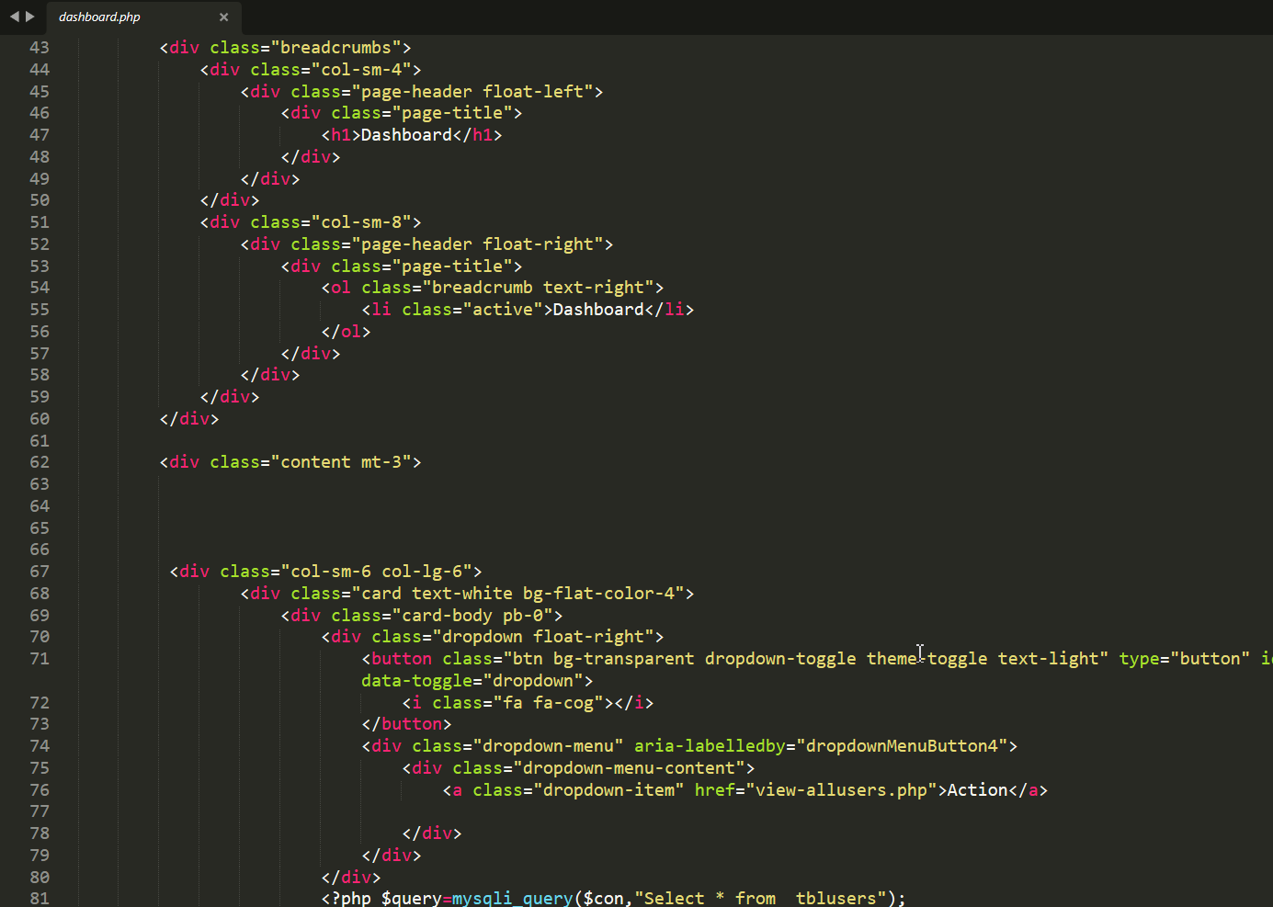

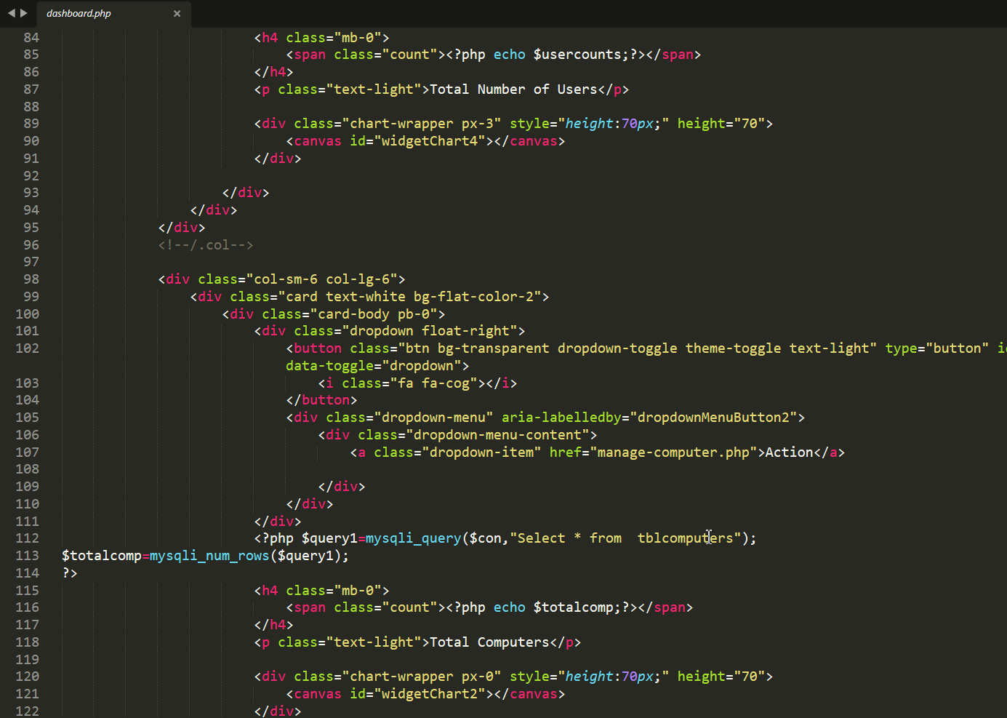

1. Logout

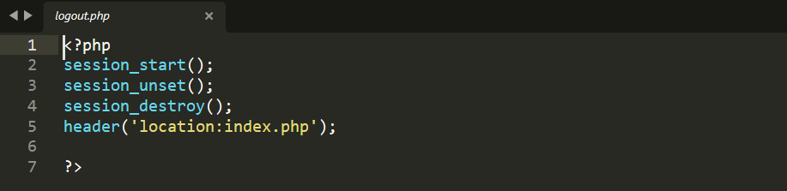

1. Connection

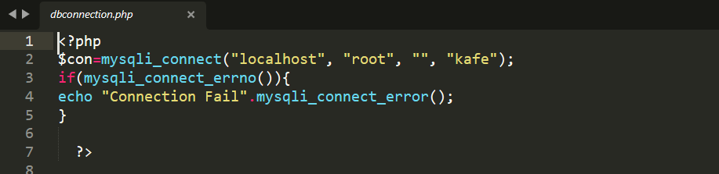

1. Manual Pengguna
2. Login Page (Index.php)

|  |  |  |
| --- | --- | --- |
| No | Input | Keterangan |
| 1. | *Username* | Username pengguna |
| 2. | *Password* | Kata laluan yang didaftar |
| 3. | *Forgot Password?* | Jika pengguna lupa kata laluan |

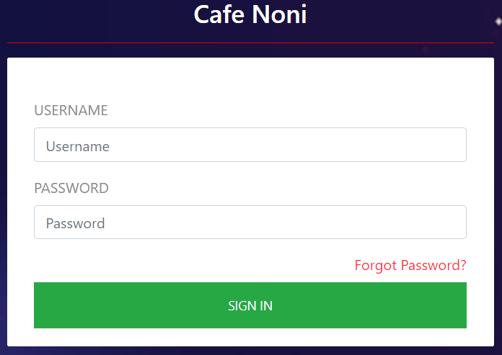

Nota : Pengguna perlu *Login* menggunakan *Password* yang telah didaftarkan.

1. *Forgot Password*

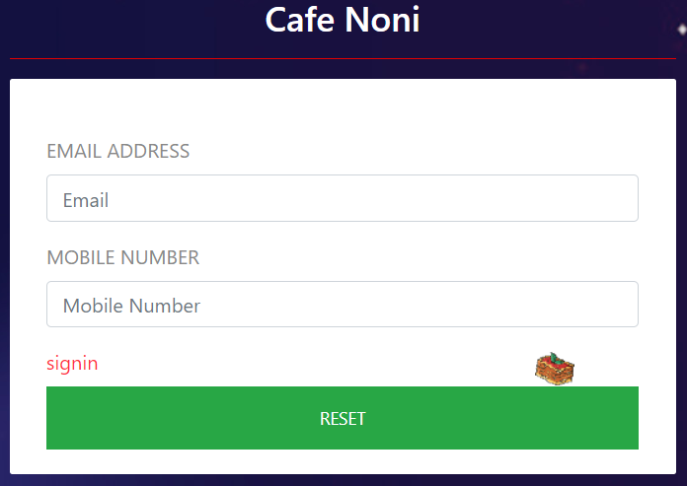

|  |  |  |
| --- | --- | --- |
| No | Input | Keterangan |
| 1. | *Email* | *Email* pengguna |
| 2. | *Mobile Number* | *Mobile number* yang didaftar |
| 3. | *Signin* | Pergi semula ke paparan *Login* |